ЭЛЕКТРЛІК ТҮЙІСТІРЕ ПІСІРУ

№ 3 Зертханалық жұмыс

3.1 Жұмыстың мақсаты

- Электрлік түйістіре пісіру принципін оқу;
- Пісіру тәсілдерімен танысу;
- Нүктелік пісіру машинасының құрылысын оқу;
- Нүктелік және тігістік машиналарымен пісіріп үйрену.

3.2 Жабдықтар, айлабұйымдар мен құралдар

- нүктелік электрлік түйістіре пісіруге арналған машина;
- тігістік электрлік түйістіре пісіруге арналған машина;
- пісіруге дайындалған үлгілер;
- арнайы киім;
- қорғауыш көзілдірік.

3.3 Теориялық мәліметтер

Түйістіре пісіру біріктіру орнындағы қосу нүктелерін аз уақыт түйістіре қыздырып және қыздырылған дайындамаларды отырғызып қысыммен пісіру тәсіліне жатады. Бұл процестің өзіндік ерекшелігі – пісірме қосылысын қалыптастыратын пластикалық деформацияның шапшаңдығы.
Атқаруының қарапайымдылығы мен жоғары өнімділігіне қарай түйістіре пісіру тәсілінің өндірістік қолдануы жоғары.
Электрлік түйістіре пісіру термомеханикалық процеске жатады. Дайындаманы біріктіретін жері металл бойымен жүретін электр тогымен қыздырылады, және де пісіру түйіспесіндегі электркедергісінің жоғары болуына байланысты ол жердегі жылу ең үлкен мөлшерде бөлініп шығады. Пісіру қосылыстарының типтерін 4 суретінде көруге болады.
Пісіру қосылыстарын қалыптастыру принциптеріне байланысты электртүйістіріп пісіру түйістіріп, нүктелік, бұдырлы, аунақшалық (тігісті) болып ажыратылады.
3.3.1 Түйістіріп пісіру
Түйістіріп пісіру (4,а суреті) – біріктірілетін тетіктерді жанасатын беттерінің бойымен тұтастыра пісіретін түйістіре пісіру түріне жатады.
Біріктіретін беттердің тегіс еместігіне қарай және бір-бірімен жанасуы жеке нүктелерде ғана атқарылуына байланысты, пісірілетін дайындамалардың арасындағы кедергі R_{К} пісіру тізбесінде ең үлкен мөлшерде болады. Түйіспе жеріндегі токтың тығыздығы жоғары болуының

** түйістіре пісіру - контактная сварка;
** түйістіріп пісіру – стыковая сварка.
нәтижесінде пісіру аумағындағы металл термопластикалық күйге дейін немесе балқығанға дейін қыздырылады. Сондықтан түйістіріп пісірудің екі түрі болады – кедергімен (қатты күйінде) және балқытумен ( қоймалжың күй).

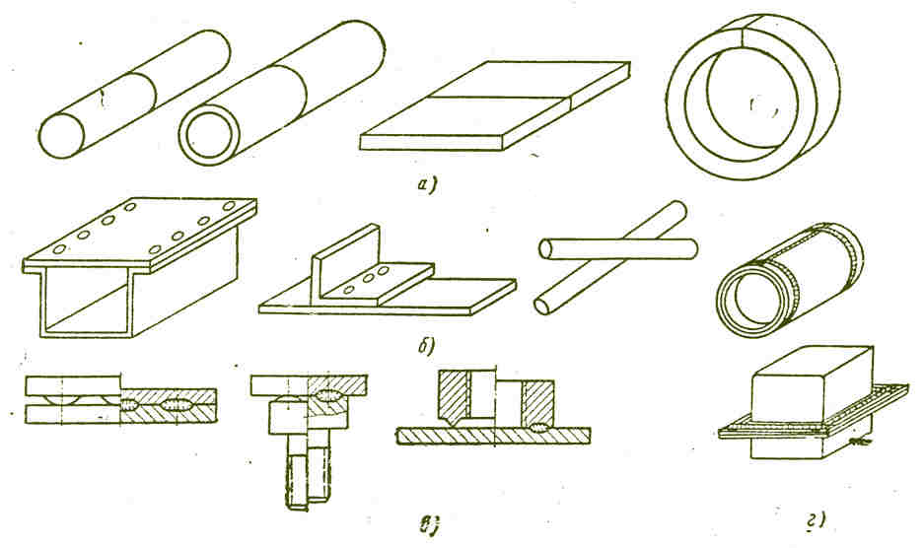

4- сурет. Қосылыстың негізгі типтері .

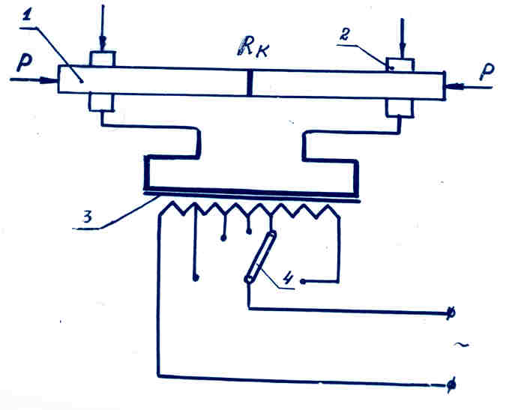

1 – пісірілетін тетіктер 2 – ток жүргіштер; 3 – пісіру трансформаторы;
4 – сатылы ауыстырып-қосқыш.

5- сурет. Электрлік түйістіріп пісіру схемасы.

Кедергімен пісіру үшін пісірілетін тетіктерді машинаның баспа механизмінің қыспағына бекітеді де бастапқы қысым Р_{н} арқылы жанастырылып, артынан электр тоғы қосылады. Пісіру аумағының температурасы металдың пластикалық күйіне жететіндей болғанда негізгі күшті Р_{ос} түсіріп, токты өшіреді. Басқан кезде металдың сығылып шығуына байланысты біріктірген жер қалыңдайды Р_{н}.
Кедергімен түйістіріп пісіру қимасы тұтас (шеңбер, шаршы), диаметрі 20мм-ден аспайтын тетіктерді немесе қалыңқабатты құбырларды біріктіру үшін қолданылады.
Кедергі тәсілімен пісірген жіктің беріктігі әдетте негізгі металдың беріктігінен төмендеу. Бұл тәсілдің артықшылығы, әсіресе құбырларды пісіруде өте-мөте маңыздысы, шашыраманың (қосылыс аумағында сығылып шығатын сұйық металл мен қож) болмауы.
3.3.2 Балқытпалап пісіру
Балқытпалап пісіруді үзіліссіз немесе үзілмелі процесс арқылы жүргізеді.
Үзіліссіз балқытпалап пісіру процесінің басында пісіру тізбесіндегі кернеу астындағы біріктіретін тетіктердің шет жақтарын сәл ғана тақайды. Пісірілетін тетіктердің солғырт түйісуі мен шетжақтарының бөлек-бөлек томпақтанып жанасуы салдарынан металл шапшаң қызып далдаша түзе отырып сұйық күйге ауысады. Осы далдашалардан өткен электр тоғы металды қайнағанға дейін қыздырады. Бу қысымының және пісіру қарамындағы электрмагниттік күштердің әсерінен балқыған металл жіктен шығып қалады ( 6 сурет).

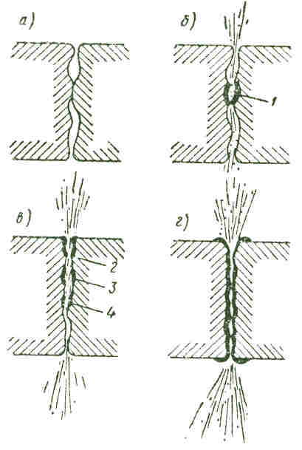

6- сурет. Балқытпалап түйістіріп пісіру процесінің жүру схемасы.

Процестің үзілмеуін қамтамасыз ету үшін тетіктің пісіретін жақтарын олардың балқуына қарай жақындатып отыру керек. Бұл процесс үстінде бөлініп шығатын жоғары температурасы металдың жақын аумағын илемді күйге дейін қыздырады. Жаныштау қысымының әсерінен сұйық металл шашырама түрінде сығылып шығады; пісіру илемді күйге жеткен металл қабаттараның арасында жүреді.
Балқытпалап түйістіріп пісірумен қимасы тұтас тетіктерді, сонымен қатар жұқа қабатты тетіктерді қосуға болады.
Түйістіріп пісірілген қосылыстардың беріктігі негізгі металдың беріктігіндей болады. Бірақ пісіру қосылыстарының айналасында қысылып шыққан сұйық металл шашырамалар ретінде қалыптасады. Мұндай шашырамалар пісіруден кейін әртүрлі кесу тәсілдерімен жойылуы керек.
3.3.3 Нүктелік пісіру
Нүктелік пісіру (6.б сурет) – дайындамалар әрбір нүктелерде қосылысатын түйістіре пісіру түріне жатады. Нүктелік пісіру кезінде дайындамаларды бір-біріне айқастырып қосады да Р күшімен пісіретін жерге ток беретін екі мыс электродтарының арасына қысады (7 сурет).

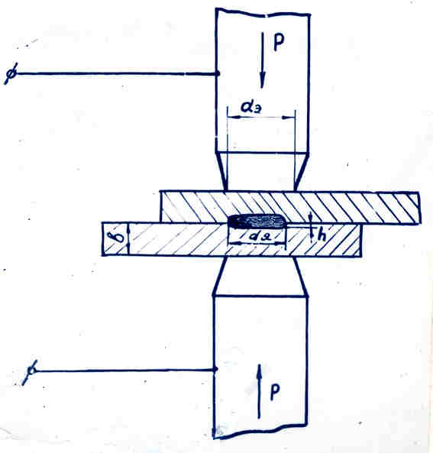

7- сурет. Нүктелі түйістіре пісірудің схемасы.

Мыс электродына тиіп тұрған дайындаманың беті оның ішкі қабатына қарағанда баяу қызады. Сыртқы беті иілімді күйге жетіп, ішкі қабаты балқығанға дейін дайындамаларды қыздырады да тоқты өшіріп қысым арқылы қосылысты қалыптастырады. Нәтижесінде құймалы пісіру нүктесі пайда болады. Пісіру нүктесінің диаметрі d_{я} (өзегі) пісіру машинасының электродының жұмыстық бетінің диаметріне жетуі мүмкін.
Электродтың жұмыстық бетінің диаметрі (d_{э}) пісіру табақтарының қалыңдығына байланысты таңдалады:
- табақтың қалыңдығы S 3 мм дейін болса, d_{э} = 2S + 3, мм;
- табақтың қалыңдығы S 3 мм астам болса d_{э} = 1,5S + 5 мм.
Нүктелі түйістіре пісірілген табақтағы материалдың қосылыс беріктігі пісіру режімін дұрыс тағайындау мен технологиясын дұрыс қадағалауға байланысты болады.
Пісіру режімі пісіру тоғының мөлшеріне, жанасу беттерінің бойымен токтың жүруінің ұзақтығына және қысу күшіне байланысты анықталады. Пісіру режімін дұрыс анықтағанда өзектің диаметрі (1 – 1,5) d_{э} немесе (3 – 4) b, мұнда b – пісіретін табақтың қалыңдығы, ал балқыманың мөлшері h қалыңдығының b 20% құрады (4 сурет).

3.3.4 Аунақшалық (тігістік) түйістіре пісіру.
Жіктік немесе аунақшалық пісіру үшін бір немесе екі электродты жазық аунақша түрінде алады. Аунақшалық (тігістік) түйістіре пісіруді қалыңдығы 3мм дейінгі табақ металдарды бірін-бірі жауып отыратын тұтас герметикалық жік алу үшін қолданады (8 сурет). Ол үшін мыстан жасалған айналып тұратын екі аунақшалардың арасымен пісіретін дайындамаларды өткізеді. Тоқтың өтуі кезінде аунақшалардың іздері сияқты пісіру нүктелері құрылады. Аунақшаларға ток пісіру трансформаторы арқылы беріледі.

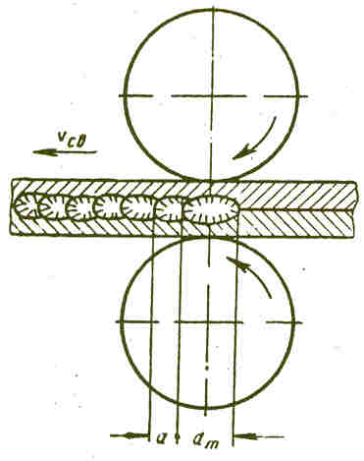

8- сурет. Аунақшалық (тігістік) түйістіре пісіру схемасы.

Аунақшалық (тігістік) пісіру металл табақшаларынан дайындамаларды біріктіріп герметті шан жинастыру үшін және басқа жағдайларда қолданылады (9 сурет).

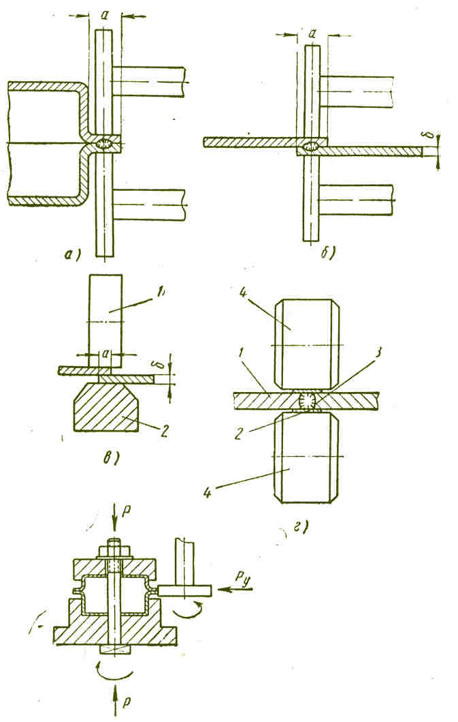

9 – сурет. Аунақшалық пісіру арқылы алынатын қосылыс типтері.

3.3.5 Электрлік түйістіре пісіру
Электрлік түйістіре пісірудің барлық тәсілдері келесі жағымды қасиеттерімен сипатталады:
- металды қыздыру жылдамдығының жоғары болуына байланысты пісіру процесінің өнімділігі жоғары;
- металды қыздыру аумағының өте кішкене болуына қарай пісірілетін дайындамаларда ішкі кернеу туындамайды;
- пісіру қосылыстарының беріктігі жоғары;
- пісіру процесін автоматтандыру мүмкіндігі бар.
Электрлік түйістіре пісіру машина жасауда, аспаптар жасауда, автокөлік және трактор өндірістерінде кузовтар мен кабиналар жасауда, отындық шандар және басқа тетіктер дайындауда кеңінен қолданылады.

3.3.6 Электрлік түйістіре пісіруге арналған жабдықтар
Пісіру тәсілінің барлық түріне қолданылатын түйістіру машиналарының

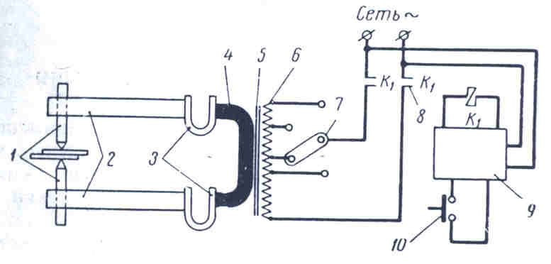

10 – сурет. Нүктелік пісіруге арналған машинаның негізгі электрлік схемасы.

құрылысының электрлік схемасы бірдей (10 сурет). Негізгі элементтерге машинаның екінші орамының тізбесі жатады. Ол 1 электродтан, 2 тұмсықтан, 3 ток өткізетін иілімді түтіктен және 5 трансформатордың 4 екінші орамынан тұрады. Бірінші реттік тізбегі 6 бірінші орамымен, 7 ауыстырып-қосқышпен; К₁ контактормен, 9 уақыт релесімен және 10 машинаны жағып, өшіру баспаларымен жабдықталған.
МТП-25М қарапайым нүктелік машинаның кинематикалық схемасы суретте көрсетілген. Мұндай машина педальді серіппелі қыспа механизмді және үстіңгі электрод қозғалмалы болып келетін қуаты төмен нүктелік машиналар қатарына жатады.
МТП-25М нүктелік машинасы қалыңдығы 1,5 + 1,5 мм дейінгі төменкөміртекті болаттан жасалған тетіктерді автоматты пісіруге арналған. Осы типті машиналарда қалыңдығы 3 + 3 мм дейінгі төменкөміртекті болаттан жасалған тетіктерді автоматты емес режімде пісіруге болады.

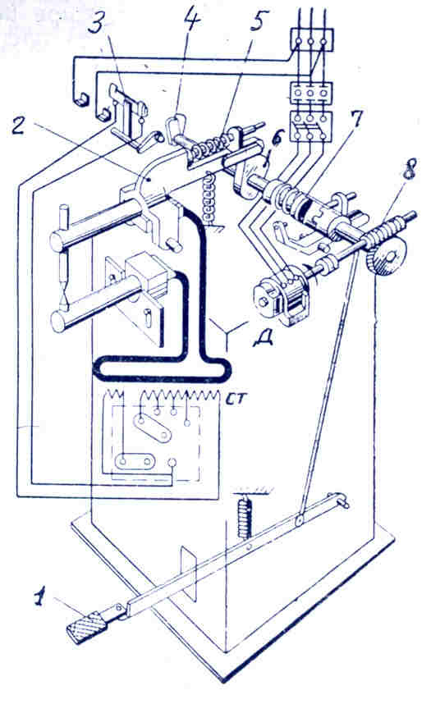

11 – сурет. МТП-25М нүктелік машинаның кинематикалық схемасы.

3.4 Жұмыс реті

- методикалық нұсқаудағы материалды игеру;
- техникалық есеп жасау;
- түйістіре пісіру машиналарының құрылысын оқу және нүктелік пен аунақшалық машиналарында екі қаңылтырды пісіріп үйрену.

3.5 Есеп беру

- жұмыстың мақсаты;
- негізгі анықтамалар мен теориялық мәліметтер;
- пісіру тәсілдерінің схемасы ( 5, 7 суреттер);
- параметрлері көрсетілген қысқаша теориялық кіріспе;
- нүктелік түйістіре пісіру машиналарының жұмсақ және қатаң режімдегі жұмысын қысқаша баяндау және электрлік схемасы (10сурет);
- тәжірибені сипаттау;
- жұмыс қорытындысы.

3.6 Өзіндік тексеруге сұрақтар

- түйістіріп электрлі пісірудің негізгі тәсілдері;
- пісіру қосылыстарының аумағындағы термофизикалық процестер;
- пісіру тәсілдерін қолдану салалары;
- пісіру жабдықтарының құрылысы.

